**BAB 5: Protokol Jaringan (Angga) + (Ataya)**

**5.1 Pengertian Protokol Jaringan**

Protokol jaringan adalah serangkaian aturan dan prosedur yang mengatur komunikasi data antara perangkat dalam jaringan. Protokol ini menentukan bagaimana data diformat, dikirim, diterima, dan diproses oleh perangkat yang terhubung.

Protokol jaringan bertindak sebagai bahasa standar yang memastikan semua perangkat, meskipun dari vendor yang berbeda, dapat berkomunikasi dengan lancar.

**Menurut Para Ahli:**

1. **Andrew S. Tanenbaum (2011)**  
   Dalam bukunya *Computer Networks*, Tanenbaum menjelaskan bahwa protokol jaringan adalah "seperangkat aturan yang menentukan bagaimana data dipertukarkan antara perangkat-perangkat dalam jaringan." Tanenbaum menekankan pentingnya protokol untuk memastikan bahwa data dapat dikirim, diterima, dan diproses dengan cara yang tepat di berbagai perangkat yang berkomunikasi.
2. **James F. Kurose & Keith W. Ross (2017)**  
   Dalam *Computer Networking: A Top-Down Approach*, Kurose dan Ross mendefinisikan protokol jaringan sebagai "sekumpulan aturan yang mengontrol komunikasi dalam jaringan komputer, mencakup hal-hal seperti pengalamatan, format data, dan urutan komunikasi." Mereka juga menjelaskan bahwa protokol diperlukan untuk memungkinkan berbagai perangkat dalam jaringan untuk saling berinteraksi dan mentransfer data dengan cara yang terstandarisasi.
3. **William Stallings (2013)**  
   Stallings dalam bukunya *Data and Computer Communications* menyatakan bahwa protokol adalah "spesifikasi teknis yang mengatur format, urutan, dan penerimaan pesan yang dikirim antar entitas dalam jaringan." Stallings juga menjelaskan bahwa protokol ini sangat krusial dalam menangani kesalahan komunikasi dan memastikan data sampai pada tujuan dengan benar.
4. **Douglas E. Comer (2009)**  
   Dalam *Internetworking with TCP/IP*, Comer mengartikan protokol jaringan sebagai "aturan yang memungkinkan perangkat jaringan saling berkomunikasi secara terorganisir." Menurutnya, protokol ini mencakup cara mengirimkan data, bagaimana mengidentifikasi dan menangani masalah yang mungkin muncul selama komunikasi, serta pengamanan informasi.

Berdasarkan definisi para ahli di atas, dapat disimpulkan bahwa protokol jaringan adalah seperangkat aturan yang mengatur cara komunikasi data antara perangkat yang terhubung dalam suatu jaringan. Protokol ini mencakup aspek-aspek seperti format data, urutan komunikasi, pengalamatan perangkat, serta cara untuk menangani kesalahan dan memastikan keamanan data yang ditransmisikan. Protokol jaringan penting untuk memastikan interaksi yang efektif dan efisien antar perangkat dalam jaringan, serta menjaga keandalan dan konsistensi data yang dikirimkan.

**5.2 Jenis-Jenis Protokol Jaringan**

Protokol jaringan dapat diklasifikasikan berdasarkan fungsinya. Berikut adalah beberapa protokol yang umum digunakan:

**5.2.1 Protokol Umum**

1. **HTTP (HyperText Transfer Protocol)**
   * Fungsi: Mengatur komunikasi antara klien (browser) dan server web, Server mengirimkan respons HTTP yang berisi data yang diminta, seperti halaman HTML, gambar, atau video.
   * Contoh: Mengakses halaman web.

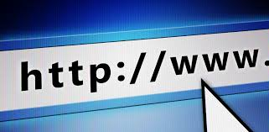

1. **HTTPS (HTTP Secure)**
   * Fungsi: Versi aman dari HTTP dengan menggunakan SSL/TLS untuk enkripsi, HTTPS memastikan bahwa data yang dikirim dan diterima tidak dapat diubah atau dimanipulasi selama dalam perjalanan.
   * Contoh: Mengakses halaman web yang aman, seperti perbankan online.



1. **FTP (File Transfer Protocol)**
   * Fungsi: Mengatur transfer file antara klien dan server, FTP menyediakan fungsi untuk mengelola file di server, seperti membuat direktori, menghapus file, dan mengubah nama file
   * Contoh: Mengunduh atau mengunggah file ke server.

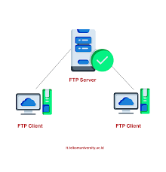

1. **SMTP (Simple Mail Transfer Protocol)**
   * Fungsi: Mengirim email antar server, memungkinkan email mencapai tujuannya meskipun melibatkan beberapa server yang berbeda.
   * Contoh: Mengirim pesan melalui layanan email.

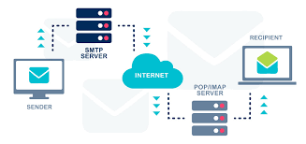

1. **DNS (Domain Name System)**
   * Fungsi: Menerjemahkan nama domain menjadi alamat IP, DNS menggantikan kebutuhan untuk mengingat alamat IP yang panjang dan rumit, dengan hanya menggunakan nama domain yang lebih mudah diingat.
   * Contoh: [www.google.com](http://www.google.com) diterjemahkan menjadi 8.8.8.8.

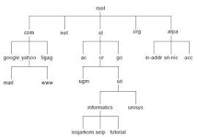

1. **DHCP (Dynamic Host Configuration Protocol)**
   * Fungsi: Mengatur pemberian alamat IP secara otomatis ke perangkat dalam jaringan, Hal ini menghindari konflik alamat IP yang dapat terjadi jika pengaturan alamat IP dilakukan secara manual.
   * Contoh: Perangkat yang terhubung ke jaringan Wi-Fi mendapatkan IP secara otomatis.

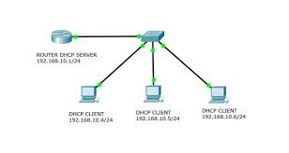

**5.2.2 Protokol Transport**

1. **TCP (Transmission Control Protocol)**
   * Fungsi: Memastikan pengiriman data yang andal dan dalam urutan yang benar, TCP menggunakan kontrol aliran untuk memastikan pengiriman data tidak terlalu cepat bagi penerima, menghindari overload pada penerima.
   * Contoh: Pengiriman email atau file besar.

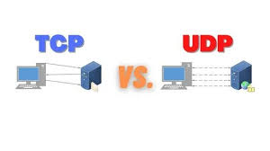

1. **UDP (User Datagram Protocol)**
   * Fungsi: Mengirimkan data tanpa memastikan keandalan atau urutan, tidak ada mekanisme untuk mengirim ulang paket yang hilang atau rusak. Ini bisa menjadi keuntungan dalam aplikasi yang lebih mementingkan kecepatan daripada keandalan.
   * Contoh: Streaming video atau panggilan VoIP.



**5.2.3 Protokol Keamanan**

1. **SSL/TLS (Secure Sockets Layer/Transport Layer Security)**
   * Fungsi: Mengamankan komunikasi data dengan enkripsi, SSL mengenkripsi informasi yang dikirimkan antara server dan client (seperti login, data kartu kredit, dll), sehingga tidak bisa dibaca oleh pihak ketiga.
   * Contoh: Digunakan dalam HTTPS.

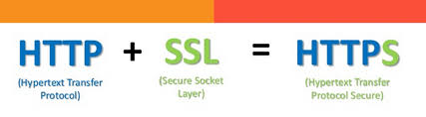

1. **IPSec (Internet Protocol Security)**
   * Fungsi: Mengamankan komunikasi data di tingkat jaringan, IPsec mengenkripsi data yang dikirimkan antara dua titik untuk menjaga kerahasiaan informasi tersebut. Ini memastikan bahwa data yang melewati jaringan tidak dapat dibaca oleh pihak yang tidak berwenang.
   * Contoh: Mengamankan koneksi VPN.

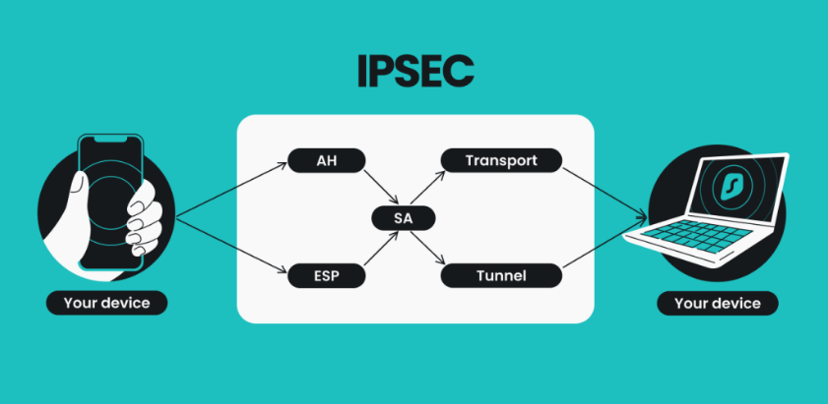

**5.2.4 Protokol Routing**

1. **RIP (Routing Information Protocol)**
   * Fungsi: Mengatur routing data menggunakan algoritma jarak terpendek, RIP memungkinkan router untuk saling berbagi informasi tentang rute yang mereka ketahui, sehingga mereka dapat menentukan jalur terbaik untuk mengirimkan data ke tujuan yang diinginkan.
   * Contoh: Digunakan dalam jaringan kecil.

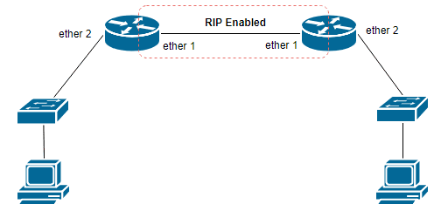

1. **OSPF (Open Shortest Path First)**
   * Fungsi: Menentukan jalur optimal untuk pengiriman data, OSPF dapat menangani jaringan yang lebih besar dan lebih kompleks dibandingkan dengan RIP, karena menggunakan pembagian jaringan menjadi **Area** yang lebih kecil. Setiap area hanya mengetahui sebagian topologi jaringan, yang mengurangi kompleksitas perhitungan dan overhead pada router.
   * Contoh: Jaringan skala menengah hingga besar.

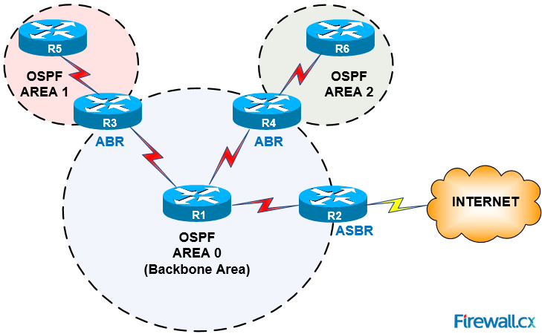

1. **BGP (Border Gateway Protocol)** 
   * Fungsi: Mengelola routing antar jaringan besar (WAN), BGP dirancang untuk menangani jaringan yang sangat besar dan skalabel, seperti Internet, yang memiliki jutaan jalur dan rute. Protokol ini mendukung pertukaran informasi rute yang efisien meskipun topologi jaringan sangat besar dan dinamis.
   * Contoh: Digunakan oleh penyedia layanan internet (ISP).

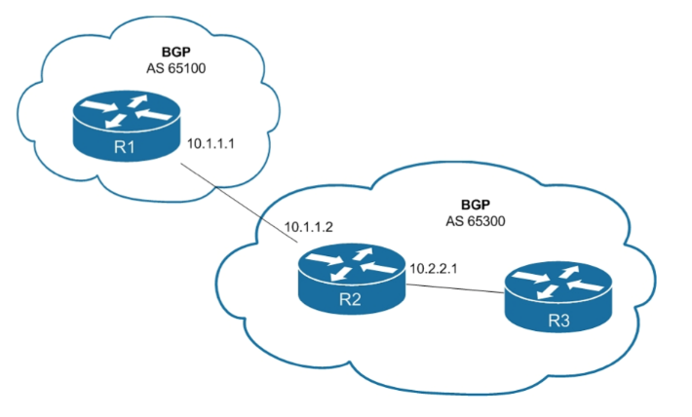

**5.3 Peran Protokol dalam Komunikasi Jaringan**

Protokol jaringan berfungsi untuk:

1. **Pengaturan Alur Data**
   * Memastikan data dikirim dan diterima secara efisien.
2. **Keandalan Komunikasi**
   * Memastikan bahwa data yang dikirim telah diterima dengan benar.
3. **Keamanan**
   * Melindungi data selama transmisi dari ancaman atau gangguan eksternal.
4. **Pengalamatan**
   * Mengidentifikasi perangkat dalam jaringan dengan menggunakan alamat IP dan MAC.

**5.4 Studi Kasus Implementasi Protokol**

**5.4.1 Protokol HTTPS dalam Perbankan Online**

* **Masalah**: Pengguna ingin mengakses akun bank mereka dengan aman.
* **Solusi**: Menggunakan HTTPS untuk mengenkripsi data login dan transaksi, melindungi informasi dari pihak tidak berwenang, Saat pengguna mengakses situs perbankan dengan HTTPS, browser akan menampilkan ikon gembok di bilah alamat dan menggunakan "https://" di URL. Ini memberi tanda kepada pengguna bahwa koneksi mereka aman dan terenkripsi.

**5.4.2 Protokol DNS dalam Akses Web**

* **Masalah**: Pengguna ingin mengakses situs web tetapi hanya mengetahui nama domain.
* **Solusi**: Protokol DNS menerjemahkan nama domain menjadi alamat IP server web yang sesuai, Ketika pengguna memasukkan URL (misalnya, www.example.com) di browser mereka, browser mengirimkan permintaan DNS ke server DNS untuk mencari tahu alamat IP yang terkait dengan nama domain tersebut.

**5.4.3 Protokol TCP/UDP dalam Aplikasi Streaming**

* **Masalah**: Video streaming memerlukan pengiriman data dengan latensi rendah.
* **Solusi**: Menggunakan UDP untuk memastikan aliran data lancar tanpa memprioritaskan keandalan tinggi, UDP memiliki overhead yang lebih rendah dibandingkan TCP, karena tidak mengirimkan informasi kontrol untuk memastikan pengiriman yang reliabel. Ini membuat UDP lebih cocok untuk aplikasi yang memprioritaskan kecepatan daripada keandalan.

Bab ini memberikan pemahaman mendalam tentang protokol jaringan, perannya, dan implementasinya dalam berbagai skenario. Bab berikutnya akan membahas tentang alamat IP dan subnetting untuk mendukung komunikasi jaringan yang lebih spesifik.